**1. «Кто или что?»** - подбор слов-предметов к слову-действию.

Бежит: кто? (человек, ребенок, собака, зверь); что? (река, ручей, молоко, время)

Идет: кто? (девочка, ребенок, собака, лошадь, кошка); что? (дождь, снег, град, время)

Растет: кто? (ребенок, цыпленок, рыбка, собака); что? (дерево, цветок, огурец, яблоко)

**2. «Кто где живет? (кто как зимует)» -** используются картинки животных.

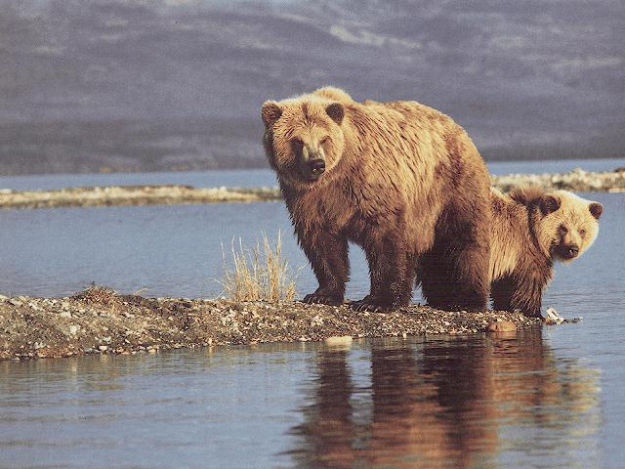 Лиса живет (где?) … в норе.

Медведь … в берлоге.

Волк … в логове.

Корова … в коровнике.

Телята … в телятнике.

Кролики … в крольчатнике.

Белка … в дупле.

Еж … в норе.

Мышь … в норе.

Заяц зимует …под кустом.

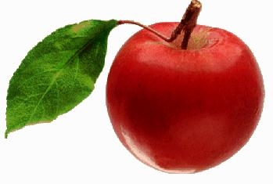**3. «Назови ласково»**

*взрослый произносит начало фразы, а ребенок конец.*

Цветок красный, а цветочек … (красненький)

Яблоко сладкое, а яблочко … (сладенькое)

Груша желтая, а грушка … (желтенькая)

Солнце теплое, а солнышко … (тепленькое)



**4. «Кто что умеет делать?»**

учитель – учит.

Повар – готовит еду.

Дворник – подметает.

Шофер – водит машину.

Продавец – продает.

Доктор - лечит.

Парикмахер – стрижет.

Покупатель – покупает.

Портной – шьет.